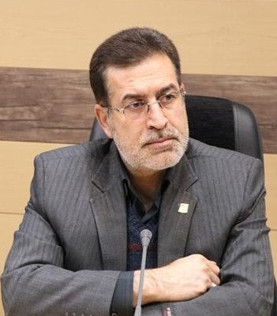

نوع استخدام  رسمي - پيماني | تمام وقت يا  پاره وقت | مرتبه دانشگاهي | سمت | محل خدمت | ملاحظات
رسمی | تمام وقت | دانشیار | رئیس دانشکده | دانشکده بهداشت و پیراپزشکی نیشابور
رسمی | تمام وقت | استادیار | رئیس دانشکده | دانشکده بهداشت علوم پزشکی سمنان
رسمی | تمام وقت | استادیار | معاون دانشکده | دانشکده بهداشت
رسمی آزمایشی | تمام وقت | استادیار | مدیر آزمایشگاههای دانشکده بهداشت | دانشکده بهداشت
رسمی آزمایشی | تمام وقت | استادیار | مسئول تحصیلات تکمیلی دانشکده بهداشت | دانشکده بهداشت
رسمی قطعی | تمام وقت | استادیار | رئیس کمیته منتخب ارتقاء دانشکده بهداشت | دانشکده بهداشت
رسمی قطعی | تمام وقت | استادیار | رئیس شورای فرهنگی دانشکده بهداشت | دانشکده بهداشت
رسمی قطعی | تمام وقت | استادیار | مسئول کمیته اخلاق حرفه ای دانشکده بهداشت | دانشکده بهداشت
رسمی قطعی | تمام وقت | استادیار | رئیس کارگروه تجدید دارایی های ثابت مشهود و نامشهود دانشکده بهداشت | دانشکده بهداشت
رسمی قطعی | تمام وقت تمام وقت | استادیار | مسئول شورای امربه معروف دانشکده بهداشت | دانشکده بهداشت
رسمی قطعی | تمام وقت | استادیار | عضویت در کارگروه بسته اعتلای اخلاق حرفه ای دانشگاه | دانشگاه علوم پزشکی سمنان
رسمی قطعی | تمام وقت | استادیار | عضویت در کمیته آموزش پاسخگو | دانشکده بهداشت
رسمی قطعی | تمام وقت | استادیار | عضویت در کمیته آموزش اساتید | دانشکده بهداشت
رسمی قطعی | تمام وقت | استادیار | عضویت در شورای اقامه نماز | دانشکده بهداشت
رسمی قطعی | تمام وقت | استادیار | عضویت در کمیته برنامه ریزی آموزش عالی در حوزه سلامت | دانشگاه علوم پزشکی سمنان
رسمی قطعی | تمام وقت | استادیار | عضو دبیرخانه کلان منطقه 1 کشور در آمایش سرزمینی دانشگاه | دانشگاه علوم پزشکی سمنان
رسمی قطعی | تمام وقت | استادیار | عضو هسته مشاوره پیشرفت تحصیلی دانشجویان | دانشگاه علوم پزشکی سمنان
رسمی قطعی | تمام وقت | استادیار | عضو بسته پنجم آمایش سرزمینی ، ماموریت گرایی، تمرکززدایی | دانشگاه علوم پزشکی سمنان
رسمی قطعی | تمام وقت | استادیار | عضوکمیته بین المللی سازی دانشگاه | دانشگاه علوم پزشکی سمنان
رسمی قطعی | تمام وقت | استادیار | عضوتمام وقت مرکز تحقیقات علوم و فناوری های بهداشتی | دانشگاه علوم پزشکی سمنان
رسمی قطعی | تمام وقت | استادیار | عضو شورای پژوهشی دانشکده | دانشکده بهداشت
رسمی قطعی | تمام وقت | استادیار | عضو شورای پژوهشی مرکز تحقیقات دانشکده | دانشکده بهداشت
رسمی قطعی | تمام وقت | استادیار | عضو گارگروه بسته ارتقاء نظام ارزیابی و آزمون های علوم پزشکی دانشگاه | دانشگاه علوم پزشکی سمنان
رسمی قطعی | تمام وقت | استادیار | عضو شورای فرهنگی دانشکده | دانشکده بهداشت
رسمی قطعی | تمام وقت | استادیار | عضو شورای امربه معروف و نهی از منکر دانشکده | دانشکده بهداشت
رسمی قطعی | تمام وقت | استادیار | دبیر و عضو شورای امربه معروف و نهی از منکر دانشکده | دانشکده بهداشت

